КАК ПРИУЧИТЬ РЕБЁНКА К ЧТЕНИЮ. 10 СОВЕТОВ РОДИТЕЛЯМ
Что делать, если ребенок не читает? Этот вопрос занимает многих родителей. В наши дни детей отвлекает слишком многое: смартфоны, компьютеры, мультики, которые бесконечно идут по телевизору, — ребенка на улицу поиграть с друзьями не вытащишь, не то что книгой заинтересуешь. Но сдаваться не стоит. Выбрали 10 способов приучить ребенка к чтению. Пробуйте их один за другим или несколько сразу — какой-то непременно подействует.

1. Внесите элемент игры
Превратите чтение в игру и вам не придется ни секунды тратить на то, чтобы уговорить ребенка взяться за книгу. Сделайте постановку — домашний театр, — и пусть бабушки и дедушки станут благодарными зрителями, позовите в гости друзей вашего ребенка и устройте соревнование, обязательно с призами, — кто больше прочитает или найдет предметов на картинке (для этого хороши виммельбухи), покажите ребенку книги-лабиринты, сочиняйте истории, делайте поделки, рисуйте персонажей, вырезайте, раскрашивайте, проводите эксперименты, показывайте театр теней и делайте объемные фигуры из бумаги. Идей море. Только успевай воплощать.
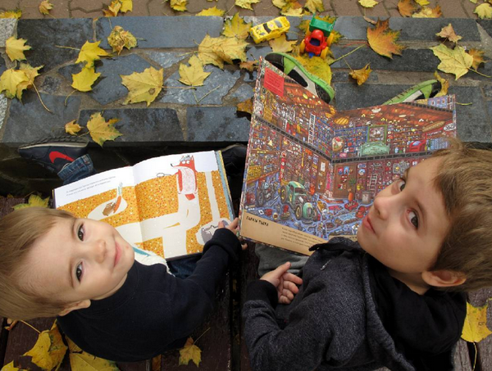

2. Пусть ребенок читает то, что нравится
Если ребенок отказывается читать книги из школьного списка литературы, не «наседайте». Показывайте другие книги, чтобы он понял: есть не только скучные рассказы про осенний лес или былины о русских богатырях (тут уж кому что не нравится), а еще и фантастика, пьесы и, допустим, сатира. Да хоть мифы Южной Африки и предания Вьетнама — лишь бы чтение увлекало. Не надо в ребенка «запихивать» знания и уж тем более навязывать свои предпочтения.
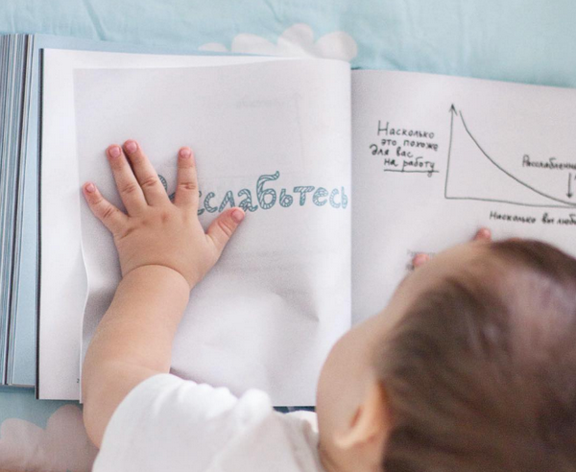
Попробуйте отыскать жанр, который придется ребенку по душе. А если уж дело совсем не идет, попробуйте «подсунуть» комиксы, пусть это и для многих как ножом по сердцу. Когда ребенок найдет что-то свое, он войдет во вкус и, вполне вероятно, со временем начнет читать все, что под руку попадется: будет глотать книги, а не булочки.

3. Заведите дома большую библиотеку
Невозможно приучить ребенка к чтению, если дома элементарно нет книг или их очень мало. Всегда должна быть возможность подойти к книжному шкафу и взять что-нибудь.
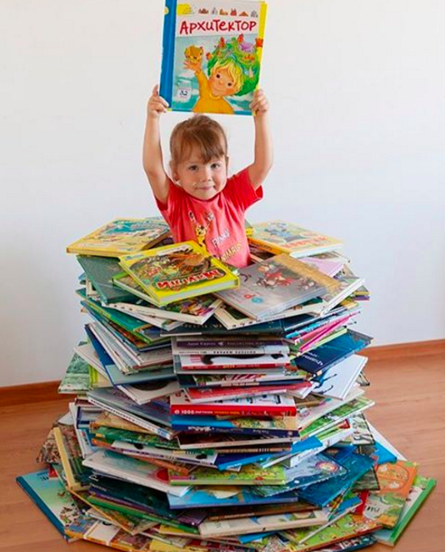
Помню, как сама в детстве выбирала книги по принципу «потому что гладиолус» — читала все, что попадалось на глаза: большая советская энциклопедия, Булгаков, По, сказки народов мира, Горький, Беляев, энциклопедии «Я познаю мир» — история, физика, космос, растения, искусство, медицина и еще штук двадцать на разные темы, — Хмелевская, Даррелл, Стругацкие, книги про динозавров, взросление детей, психологию и даже крылатые выражения на латыни (их я заучивала — даже не могу сказать, для какой цели). В ход шло все. И я искренне уверена, что это серьезно повлияло на мою любовь к чтению.

4. Не заставляйте дочитывать до конца
Если вы видите, что книга «не идет», ребенок то и дело вздыхает, отвлекается, вертится, как уж на сковородке, да и вообще делает все что угодно, лишь бы не переворачивать следующую страницу — пусть закрывает эту книгу. Чтение из-под палки к хорошему не приведет. Никогда не принуждайте ребенка сидеть за неинтересной ему книгой, иначе вы добьетесь ровно противоположного эффекта. Даже взрослым советуют это делать: Игорь Манн использует «тест 50 страниц» — если за 50 прочитанных страниц книга «не цепляет», ее просто надо отложить в сторону. Не говоря уже о детях.
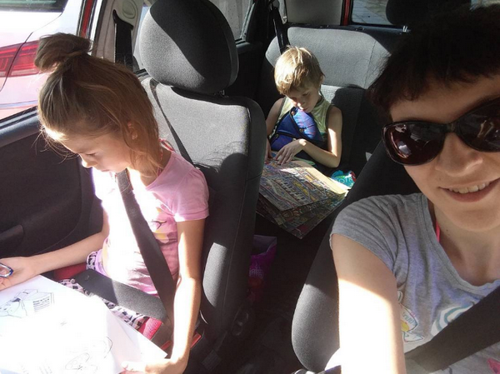
5. Покажите, что удивительного в книгах
Еще в школе нас учили разбирать произведения, видеть глубинный смысл, догадываться, о чем думал автор и что хотел сказать. Попробуйте провернуть этот трюк с ребенком, только не ударяясь в пространные размышления, а показывая прочитанное с неожиданной стороны. Найдите в книге необычное и покажите ребенку. Когда объясняете ему что-то, проводите неочевидные параллели — так, чтобы юный нехочуха действительно заинтересовался.
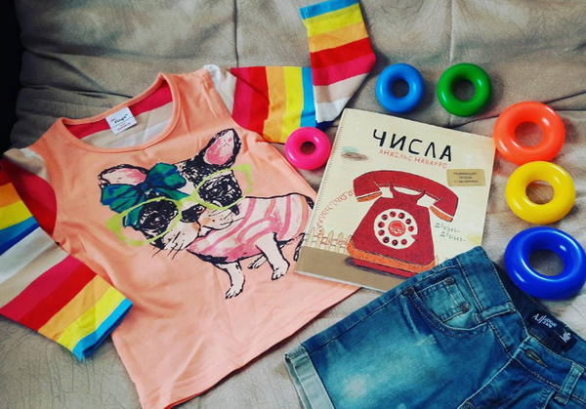

6. Ориентируйтесь на ведущую деятельность
Отечественный психолог Леонтьев, а затем Эльконин и Давыдов развивали идею ведущей деятельности — это «основное занятие» ребенка, внутри которого развивается личность. В каждом возрасте ведущая деятельность своя: с 3 до 7 лет — сюжетно-ролевая игра, до 11 лет — учеба, позже — интимно-личностное общение (вот почему для подростков сверстники становятся значимее, чем семья). Любовь к чтению можно прививать через ведущую деятельность: для малышей придумывайте игры с книгами, детям постарше давайте энциклопедии по интересующим их темам, подростку можно «подсунуть» книгу об отношениях.


7. Не ставьте условий
Частенько от родителей можно услышать: «Пока не прочитаешь десять страниц, на улицу не пойдешь». Наверное, это самое худшее, что можно придумать. Никогда не ставьте условия и не лишайте ребенка удовольствий, будь то сладкое, прогулка с друзьями или поездка с классом на экскурсию. Иначе книга для него станет врагом. Но никак не другом.
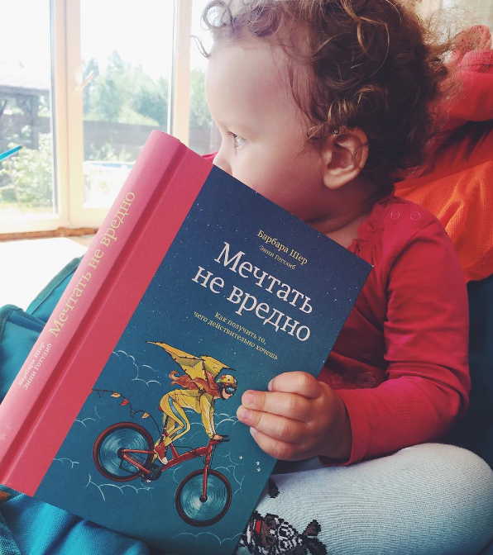
8. Выбирайте красивые книги
Психологи отмечают, что примерно до 12 лет у ребенка превалирует наглядно-действенное и наглядно-образное мышление. Вот почему важно обращать внимание на визуальную составляющую детских книг: яркую обложку, красивые иллюстрации, качественную бумагу. Книга должна притягивать, словно магнит. Восхищать. Вызывать восторг. Тогда ребенку не придется напоминать о чтении.
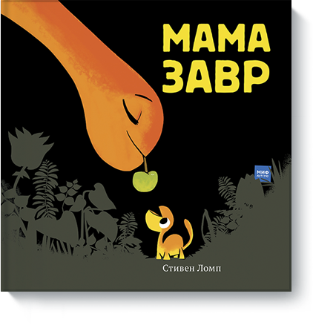
9. Оставляйте книги на видном месте
Это уже трюк восьмидесятого уровня, но почему бы не попробовать. Пусть книги в доме лежат везде: прибейте полочку на кухне, оставляйте книги на обеденном столе, если у вас есть гостиная или большой коридор — «поселите» их и там, положите на тумбочку возле кровати ребенка. И не забудьте про ванную комнату и уборную. Серьезно! Там как в самолете: внимание не распыляется, отвлекающих факторов минимум, так что рука сама потянется к книге.


10. Читайте вместе с ребенком
Этот способ сработает на маленьких детях: они нежно привязаны к родителям и хотят проводить вместе все время, поэтому стоит подумать о том, чтобы разнообразить свой досуг чтением. Читайте по ролям, просто по очереди — по страничке, предложите ребенку озвучивать героев разными голосами: лисичка говорит высоким тоненьким голоском, волк басит, а колобок смешно поет.
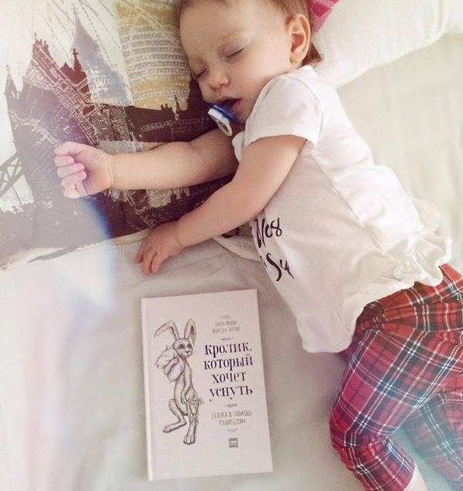
И, наконец, последнее. Будьте для своего ребенка самым лучшим примером. Героем. Вдохновляйте. Показывайте, что сами неравнодушны к книгам. Увлекайте в волшебный мир книг. Если вы всем сердцем любите читать, если в семье предпочитают телевизору книги, а «залипанию» в гаджетах — совместный досуг, слова «Мой ребенок не читает», скорее всего, никогда и не прозвучат. А если проблема все же есть, то в ваших силах ее решить.

